**Ciekawostki o Islandii. Z czego słynie ten kraj na wyspie?**

**Islandia to miejsce, które przywodzi na myśl odległe i pokryte śniegiem tereny. To wyspa znana z pięknej i dzikiej przyrody. Chcesz dowiedzieć się więcej na temat tego kraju? Chcesz poznać <b>ciekawostki o Islandii</b>? Zobacz, co dla Ciebie przygotowaliśmy!**

**Najpopularniejsze ciekawostki o Islandii**

Czy kiedykolwiek zastanawiałeś się z czego słynie Islandia? Czym wyróżnia się na tle innych państw? To miejsce, które kojarzy się z nieskażoną naturą, gejzerami, lodowcami i wulkanami. To zakątek, w którym sąsiadują ze sobą dwa żywioły - woda i ogień. To magnes przyciągający tysiące turystów i to przez cały rok. Poznaj **ciekawostki o Islandii**, które z pewnością Cię zaskoczą.

**Z jakimi ciekawostkami o Islandii warto się zaznajomić?**

Nie każdy zdaje sobie sprawę z tego, że na Islandii żyje tyle samo ludzi co...w Lublinie! Mieszkańcy wyspy komunikują się za pomocą języka islandzkiego, który należy do grupy języków nordyckich i używany jest przez ok. 320 tys ludzi. Przez ostatnie 1000 lat język przeszedł tak wielkie zmiany, że Islandczycy rozumieją sagi islandzkie z XII czy XIII. Język islandzki przez wiele lat był zagrożony obecnością Duńczyków, co zdecydowanie wpłynęło na ich przywiązanie do ojczystej mowy.

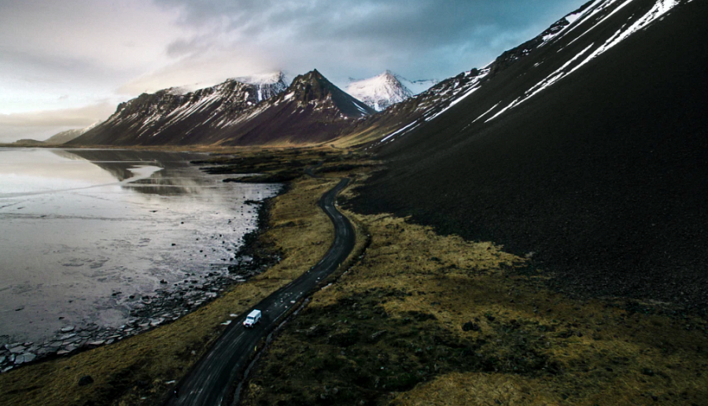

**Dlaczego warto odwiedzić Islandię?**

Istnieje wiele powodów, dla których warto odwiedzić tę odległą wyspę. To miejsce, które zapewnia niezapomniane wrażenia - bliski kontakt z nieokiełznaną naturą, zapierające dech w piersiach widoki, a także możliwość poznania ciekawej kultury. Poznaj wszystkie [ciekawostki o Islandii](https://odrabiamy.pl/razem/ciekawostki-o-islandii/) i zaplanuj swoją podróż na tę tajemniczą wyspę!